ESTUDIO DEL SOL MEDIANTE VÍDEO-DVD: LA FOTOSFERA Y LA CROMOSFERA

PARTE I: EL FASCINANTE PANORAMA SOLAR

El Sol es la estrella más próxima que podemos investigar

LA MÁQUINA SOLAR
DATOS Y NÚMEROS
Tipo de espectro | G2 V | Periodo Rotación sideral | 25.38 días
Radio | 6.955 x 1010 cm. | Periodo sinódico | 27.2753 días
Volumen | 1.4122 x 1033cm3 | Inclinación del ecuador | 7 grados y 15 minutos
Área de superficie | 6.087 x 1022cm2 | Distancia media a la Tierra | 1.495979 x 1013cm
Masa | 1.989 x 1033g | Irradiación solar | 1.365-1.369 KW/m2
Densidad | 1.409 g/cm3 | Temperatura efectiva | 5777 C
Gravedad | 2.740 x 104 cm./s2 | Velocidad relativa a estrellas cercanas | 19.7 Km./s
Velocidad de escape | 6.177 x 107cm/s | Edad | 4.5-4.7 x 109 años

1.-LA FOTOSFERA Y LAS MANCHAS DEL SOL

Las estructuras visibles de la capa “fotosfera o esfera visible” mediante protección ocular y sus fenómenos asociados, así como la granulación fotosférica. Manchas y fáculas.
La superficie visible del Sol, llamada fotosfera, no es una superficie sólida. La fotosfera es una fina capa (de unos 500 Km. de espesor) de la cual recibimos la gran mayoría de la luz del Sol. Debajo de la fotosfera, el gas es más denso y más caliente y radia más luz. Sin embargo, esta luz no puede escapar del Sol debido a la presencia de estas capas más exteriores de gas. Por encima de la fotosfera, el gas es menos denso y por tanto incapaz de radiar mucha luz. La fotosfera es la capa de la atmósfera del Sol suficientemente densa para emitir cantidad de luz, pero de suficiente baja densidad para permitir que esta luz salga de ella. La mayoría de la luz que vemos procede de una región de la fotosfera con una temperatura de unos 6000 ºC. La fotosfera no es uniforme, sino que está cuajada de gran cantidad de celdas brillantes llamadas granulaciones. Cada gránulo tiene aproximadamente 1.500 Km. de diámetro, es decir, más grande que España, y está separado de sus vecinos por una frontera más oscura. Un gránulo dura unos diez minutos antes de que se disipe o se mezcle con algún gránulo vecino. Recientes estudios espectroscópicos de la superficie solar han revelado otro tipo de granulación, los súper gránulos, regiones de unos 30000 Km. de diámetros que incluyen en su interior unos 300 gránulos.
2.-LA CROMOSFERA

Esta capa envolvente o exterior a la fotosfera sólo es visible mediante filtros especiales monocromadores en la banda del H-α .
Se destaca la granulación cromosférica, los filamentos y protuberancias, así como las tormentas solares o fulguraciones, asociadas a las manchas solares, siendo visibles estas manchas sumergidas en su correspondiente fulguración.

Por encima de la fotosfera hay una capa invisible de gas de unos 10.000 Km. de espesor. Es unas 1.000 veces más tenue que la fotosfera, y por ello solamente podemos verla durante un eclipse total cuando la Luna cubre la brillante fotosfera. Entonces, durante unos pocos segundos, la cromosfera se hace visible como una fina línea de color rosado justo por encima de la fotosfera. La palabra cromosfera deriva de la palabra friega croma que significa color. Los átomos de la cromosfera absorben fotones a medida que estos van abandonando la fotosfera situada debajo de ella. Esto forma las líneas de absorción que vemos cuando miramos a la fotosfera, pero estos mismos átomos emiten fotones en direcciones aleatorias. Cuando la Luna nos oculta la brillante fotosfera, podemos ver la luz más débil emitida por los átomos de la cromosfera. Entonces vemos las líneas de emisión donde antes vimos de absorción. Esto es lo que explica el bello color de la cromosfera: brilla como un inmenso anuncio de neón. A medida que la Luna se mueve y cubre todo excepto la parte más alta de la cromosfera, vemos débiles líneas de átomos altamente ionizados como el calcio, el hierro o el estroncio. Una línea por ejemplo, está producida por átomos de hierro que han perdido 13 electrones, lo que indica que la temperatura debe ser muy alta para producir una ionización tan fuerte. La temperatura en la cromosfera llega a ser de hasta 1.000.000 de ºC a una altura de 10.000 Km., donde comienza la corona. A pesar que la cromosfera no es visible a simple vista excepto en el caso de los eclipses solares, puede fotografiarse con filtros especiales que permiten tan sólo el paso de los fotones fácilmente absorbidos por ciertos átomos e iones. A estas fotografías se les llama espectrogramas. Los espectrogramas de la cromosfera muestran la presencia de las espículas, estructuras en forma de llama de 100 a 1.000 Km., de diámetro, que pueden alcanzar hasta 10 000 Km. por encima de la fotosfera y que duran entre 5 y 15 minutos. Estas espículas parecen ser regiones más frías (unos 10 000 ºC), que penetran en la corona mucho más calientes (unos 500 000 ºC). Vistas en el borde del disco solar, estas espículas se mezclan entre ellas y tienen el aspecto de una pradera ardiendo. Los espectrogramas de las espículas situadas cerca del centro del disco solar muestran que crecen en los límites de los súper gránulos como si fueran césped alrededor de un árbol. Algunos astrónomos sugieren que las espículas son canales a través de los cuáles fluye la energía desde la zona convectiva hacia la corona.
3.-LA CORONA SOLAR
La atmósfera del Sol que se extiende por encima de la cromosfera se llama corona. A pesar de que estas capas más externas del Sol parecen muy separadas de su superficie, en realidad están muy relacionadas con la zona convectiva y con los sucesos que se producen en la cromosfera. La corona es solamente visible a simple vista durante los eclipses totales del Sol cuando la Luna cubre la fotosfera. Entonces la corona brilla con una luz blanquecina no tan brillante como la Luna llena. Las fotografías de eclipses tomadas desde la Tierra nos muestran que la corona puede alcanzar distancias de hasta 10 radios solares, y las fotografías que se han obtenido desde globos a grandes alturas o desde aviones en vuelo pueden mostrarnos una corona que se extiende hasta unos 30 radios solares. Utilizando un tipo especial de telescopio llamado “coronógrafo”, los astrónomos pueden ver la corona cuando no se produce un eclipse. Los buenos coronógrafos pueden detectar la corona hasta tan sólo 1,3 radios solares. En la parte más baja de la corona, átomos tales como el oxígeno dos veces ionizado emiten fotones, pero en la parte más alta de la corona, los átomos están fuertemente ionizados. La emisión de estos iones es la clara evidencia de la baja densidad y la alta temperatura. La temperatura en la corona va aumentando a medida que viajamos hacia fuera de ella. En la parte más cercana a la cromosfera, en la región llamada de transición, la temperatura salta 500.000 ºC en sólo 300 Km. en la baja corona, la temperatura es de unos 500.000 ºC, mientras que en su parte más externa pueden alcanzar la friolera de 3.500.000 ºC. La densidad de este gas debe ser muy baja de lo contrario emitiría una gran cantidad de luz. De hecho, la densidad de la alta corona es tan sólo de entre 1 a 10 átomos por centímetro cúbico. La corona se mantiene tan caliente porque las ondas de sonido generadas en la zona de convección se mueven hacia arriba a través de la fotosfera y la cromosfera. Al alcanzar las bajas densidades de la corona, se convierten en ondas de choque (el equivalente astrofísico de la barrera del sonido) y agitan los átomos de gas, aumentando así la temperatura. Los calientes gases de la corona exterior escapan del Sol en forma de viento solar. Contiene gran cantidad de hidrógeno ionizado (protones y electrones), pero también elementos más pesados y un característico campo magnético. Al contener tan sólo unos pocos átomos por centímetro cúbico, sopla hasta sobrepasar la Tierra con una velocidad de 400 000 Km./s que interaccionan con el campo magnético terrestre de manera bastante complejas. De esta manera el Sol va perdiendo masa lentamente a medida que el viento solar va soplando hacia el espacio.
4.-TRÁNSITOS PLANETARIOS: MERCURIO Y VENUS

Los dos planetas interiores entre la Tierra y el Sol, producen periódicamente tránsitos visibles fácilmente. Mercurio transita cada 3 y 10 años alternativamente, mientras que Venus sólo lo hace cada 120 años y curiosamente repite una segunda vez a los ocho años, para luego esperar otros 120 años. El último tránsito fue en 2004 y el próximo será el 2012. Calendario de tránsitos de Venus y Mercurio para antes y después de la actual época:

TRÁNSITOS DEL PLANETA VENUS
26 de mayo de 1518  23 de mayo de 1526  07 de diciembre de 1631  04 de diciembre de 1639  06 de junio de 1761  03 de junio de 1769 | 09 de diciembre de 1874  06 de diciembre de 1882  08 de junio de 2004  06 de junio de 2012  11 de diciembre de 2117  08 de diciembre de 2125 | 11 de junio de 2247  09 de junio de 2255  13 de diciembre de 2360  10 de diciembre de 2368  12 de junio de 2490  10 de junio de 2498

TRÁNSITOS DEL PLANETA MERCURIO
7 de mayo de 2003 | 8 de noviembre de 2006 | 9 de mayo de 2016
11 de noviembre de 2019 | 13 de noviembre de 2032 | 7 de noviembre de 2039
7 de mayo de 2049 | 9 de noviembre de 2052 | 10 de mayo de 2062
11 de noviembre de 2065 | 14 de noviembre de 2078 | 7 de noviembre de 2085
8 de mayo de 2095 | 10 de noviembre de 2098

5.-LOS CICLOS DE ACTIVIDAD SOLAR Y SU INFLUENCIA EN EL CLIMA TERRESTRE

El ciclo de manchas solares parece estar relacionado con un ciclo magnético en el Sol. La alternancia de los ciclos de las manchas parece estar relacionado con la alternancia de la polaridad. A pesar de que este ciclo magnético no es todavía del todo comprendido, una teoría propuesta en 1961 por el astrónomo del Observatorio de Mount Wilson, Horace W. Babcock explica el ciclo magnético como un progresivo embrollamiento del campo magnético solar. El campo magnético del Sol está como congelado en los gases ionizados y no puede moverse con facilidad. La rotación del Sol tiende a enredar el campo ya que el ecuador gira más rápido que las latitudes más altas. Este movimiento llamado rotación diferencial, arrastra a las partes ecuatoriales del campo magnético solar alrededor del Sol. De esta forma el campo se va enrollando como un hilo en un ovillo. La teoría de Babcock también explica la inversión de campo magnético de un ciclo a otro. Cuando el campo magnético queda severamente enredado, se rompe y se auto reordena en una forma más sencilla y la rotación diferencial comienza nuevamente a enredarlo. Esto es lo que marca el principio de un nuevo ciclo, pero debido a que la forma en que el campo es reordenado, la polaridad está invertida, y comienza un nuevo ciclo cuando el polo magnético norte es reemplazado por el polo magnético sur. El periodo del ciclo magnético total del Sol se repite cada 22 años. Durante 11 años el campo magnético del Sol mantiene su orientación y el Sol atraviesa un ciclo de manchas. Entonces el campo magnético se invierte y el Sol atraviesa por otro ciclo de manchas solares. Por ello el periodo total del ciclo de Babcock en el Sol es de 22 años.
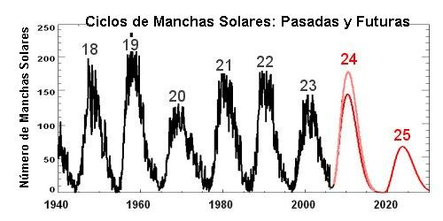

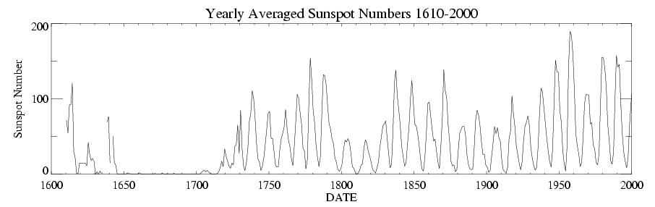

PARTE II: EL REGISTRO DIARIO DE LA ACTIVIDAD SOLAR MEDIANTE DVD

2A.-LA FOTOSFERA Y LAS MANCHAS: EL CATÁLOGO DE WALDMEIER

Una mancha solar es una región más oscura y fría de la superficie solar. El centro de la mancha, llamado sombra, es más oscuro que sus bordes que reciben el nombre de penumbra. Una mancha promedio tiene aproximadamente 2 veces el diámetro de la Tierra y puede durar aproximadamente una semana. Las manchas solares tienden a formar grupos, y un grupo grande puede contener hasta 100 manchas individuales y puede durar hasta dos meses. Algunas veces grandes manchas solares son visibles incluso a simple vista a la salida o a la puesta del Sol cuando su brillo está muy disminuido. Las manchas solares no son difíciles de observar, incluso con pequeños telescopios. Un observador cuidadoso se dará cuenta de que las manchas solares aparecen a menudo por pares y que parecen estar rodeadas por un área más brillante. Este borde brillante es llamado playa. Técnicamente, estas áreas brillantes se llaman playas sólo cuando se ven en los espectrogramas; sin embargo, hay otras áreas visibles en luz blanca cerca del borde del disco solar. A éstas se les llama fáculas. Tanto las playas como las fáculas son pares destacadas de la cromosfera asociadas a las manchas solares.
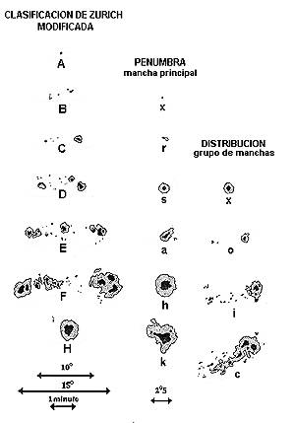
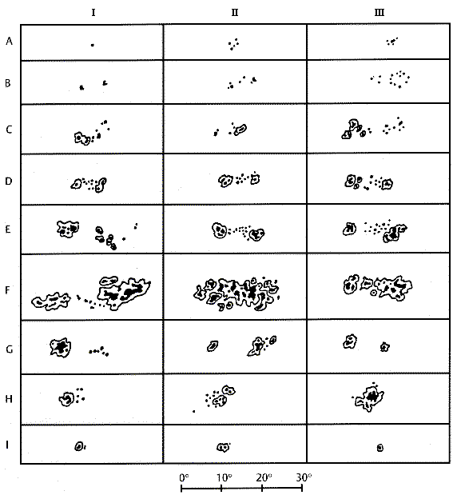
2B.-LA CROMOSFERA Y LAS PROTUBERANCIAS
Las protuberancias son visibles durante la totalidad de un eclipse solar como unos abultamientos de color rojo en el borde del ciclo solar. El color rojo es el mismo que el color que tiene la cromosfera y procede de la emisión en las líneas del hidrógeno. Parece ser que las protuberancias son controladas por los campos magnéticos. La mayoría tienen forma de arco, cuya apariencia nos recuerda a la distribución de limaduras de hierro sobre un imán. Las protuberancias eruptivas son emanaciones que salen despedidas de estos confusos campos magnéticos y que pueden alcanzar alturas de hasta 500 000 Km. en unas pocas horas. Las protuberancias quiescentes se desarrollan en forma de airosos arcos sobre grupos de manchas solares y pueden llegar a durar semanas e incluso meses. Las protuberancias son claramente gases ionizados que quedan atrapados en los revueltos campos magnéticos de las regiones activas. Las fulguraciones son mucho más violentas que las protuberancias. Una fulguración es una erupción en la superficie solar que llega a su máximo en unos pocos minutos y que desaparece en una hora e incluso menos. A lo largo de este tiempo, emite grandes cantidades de rayos X, ultravioletas, y radiación visible así como corrientes de protones y electrones de alta energía. Una fulguración puede liberar 1025 joules, el equivalente a 200.000.000 de megatones de TNT. La temperatura en una fulguración puede llegar a los 500 000 ºC, y las observaciones en rayos X sugieren que pueden producirse algunas reacciones nucleares a esas temperaturas. Las fulguraciones solares parecen claramente ligadas a los campos magnéticos. Siempre se producen en regiones cercanas a los grupos de manchas solares y pueden reproducirse una y otra vez en el mismo lugar. Las fulguraciones pueden tener importantes efectos en la Tierra. La radiación puede incrementar la ionización de las capas más altas de la atmósfera terrestre. Ello causa una alteración en la reflexión de las señales de radio. Las fulguraciones pueden eyectar partículas de alta energía a un tercio de la velocidad de la luz, pero la mayoría de las partículas emitidas por estas fulguraciones tienen velocidades más bajas y llegan a la Tierra horas e incluso días más tarde. Tales ráfagas interaccionan con el campo magnético terrestre y generan corrientes eléctricas que pueden excitar a los átomos de las capas más altas de la atmósfera produciendo un fenómeno luminoso que se conoce con el nombre de aurora.
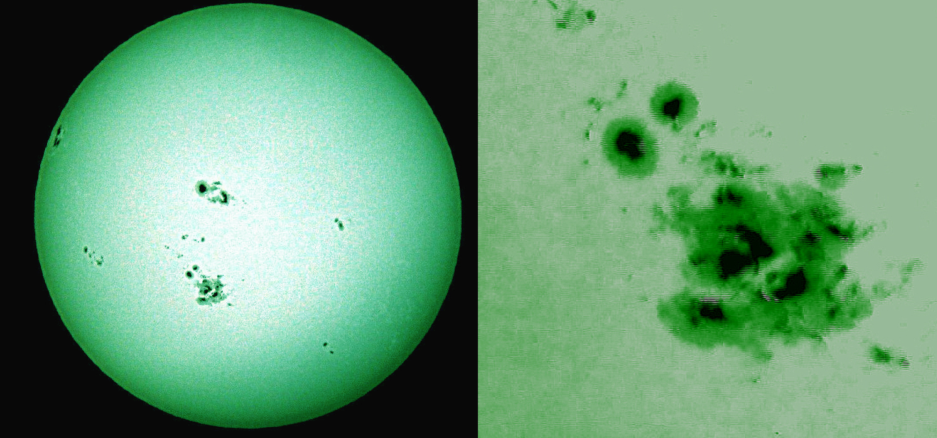La Fotosfera con impresionantes manchas solares el 29 de octubre de 2003. Joan M. Bullon
